דו"ח עבודה 1

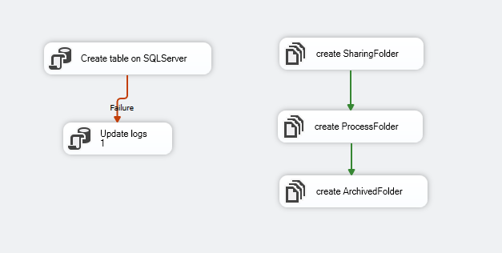create folders package:

אנו יוצרים כאן את התיקיות Staging, SharingFolder, ProcessFolder, ArchivedFolder בעזרת file system tasks . בנוסף אנו יוצרים כאן את הטבלאות בSQLServer בעזרת SQL Task.

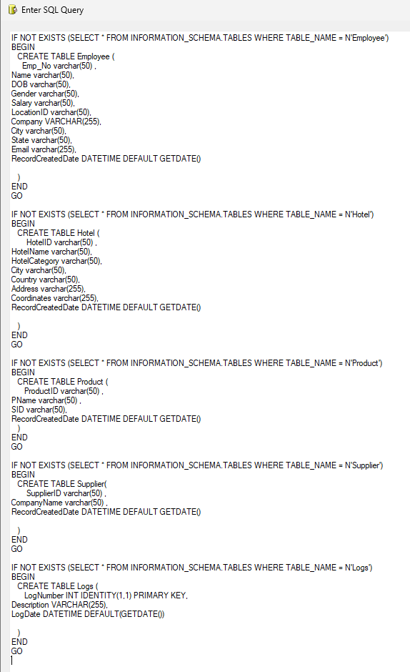

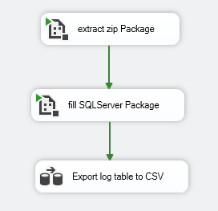

Main package :

בmain package אנו מריצים 2 packages בשם extract zip package ו fill SQL server package .

לאחר מכן אנו מריצים dataflow task שמטרתו לייצא את טבלת הלוגים מהSQLServer לCSV .

Export log table to csv task:

הtask שמצבע את הייצוא של טבלת הלוגים לקובץ הcsv.

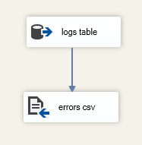

Extract zip package:

אנו בודקים בעזרת הסקריפט אם קיים קובץ זיפ עם התאריך של היום בתיקייה SharingFolder.  
 אם לא קיים אנו נוסיף שורה בלוג עם הערה כי לא קיים קובץ זיפ מהיום.   
אם כן קיים נבצע לו extract בעזרת execute process task ונעביר את הקבצים שחולצו לתיקייה ProcessFolder.

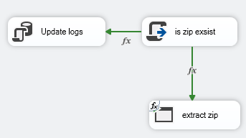

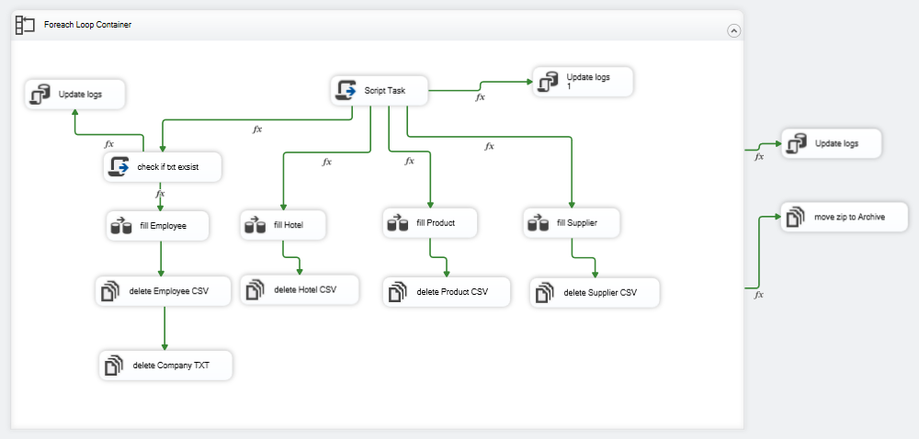Fill SQLServer package :

אנו עוברים כאן על הקבצים בתיקיית ProcessFolder עם foreach loop .

לכל קובץ נבדוק בעזרת הסקריפט האם התאריך שלו הוא של היום ומה השם שלו.

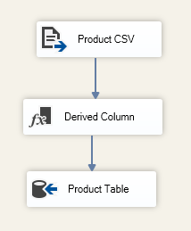אם התאריך שלו של היום נעתיק את הרשומות שלו לטבלת SQL המבוקשת ונמחק את הקובץ מהתיקייה.

אם התאריך לא של היום נוסיף רשומה בלוג.

הdataflow של fill hotel, fill product , fill supplier נראים מהצורה הזו. המחיקה מתבצעת בעזרת file system task.

אם מדובר בקובץ בשם employee אנו נבדוק בנוסף בעזרת הסקריפט האם קיים גם קובץ הטקסט בשם company.

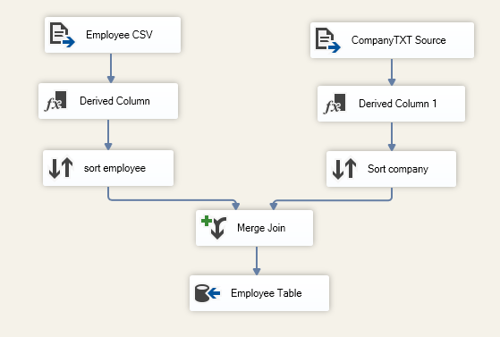אם לא קיים נוסיף רשומה ללוג.

אם קיים נבצע איחוד בין הרשומות של employee והרשומות של company ונוסיף את האיחוד לטבלת employee.

לאחר המעבר על כל הקבצים נעביר את קובץ הזיפ לתיקיית ה ArchivedFolder.

בנוסף אם לא היה שום קובץ מלכתחילה בתיקיית ProcessFolder התוכנית לא תיכנס לforeach loop וישר תעדכן רשומה בלוג כי לא היו קבצים.

Variables :

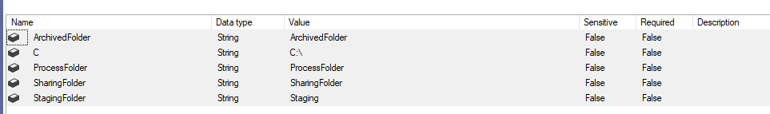כדי להגדיר משתנים (variables) בכל package השתמשנו ב project parameters מטה. זאת על מנת לשמור על הדינאמיות של ההרצה . אם יש צורך לשנות את אחד משמות התיקיות יש לשנות את אחד הפרמטרים וזה יעודכן כבר בכל המשתנים בפרויקט.